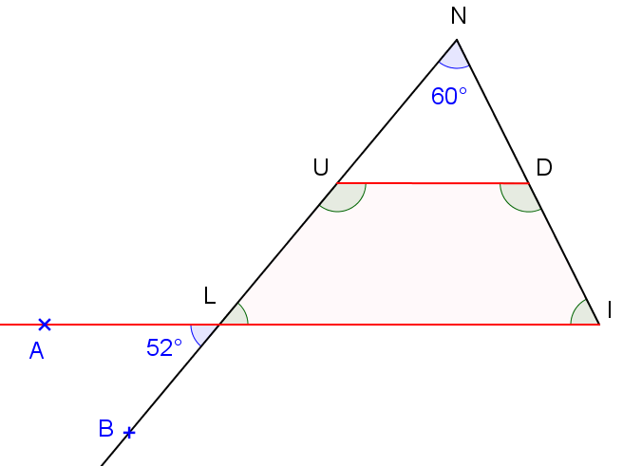
Page 244. Exercice 14. À partir de LUNDI.

$$\hat{LNI}=60°, \hat{ALB}=52°$$
Sachant que les droites (DU) et (IL) sont parallèles, calcule la mesure de chacun des angles du quadrilatère LUDI en justifiant.

